МІНІСТЕРСТВО ОСВІТИ І НАУКИ УКРАЇНИ

КРЕМЕНЧУЦЬКИЙ НАЦІОНАЛЬНИЙ УНІВЕРСИТЕТ

ІМЕНІ МИХАЙЛА ОСТРОГРАДСЬКОГО

КАФЕДРА АВТОМАТИЗАЦІЇ ТА ІНФОРМАЦІЙНИХ СИСТЕМ

ЗВІТ З ЛАБОРАТОРНИХ РОБІТ

З НАВЧАЛЬНОЇ ДИСЦИПЛІНИ

**«СУЧАСНІ ПАРАДИГМИ ЗБЕРЕЖЕННЯ ДАНИХ»**

Виконав: студент групи КН-22-1(а)

Панцюк К.В.  
Перевірив: асист. каф. Андреєв П.І.

КРЕМЕНЧУК 2025

**Лабораторна робота №4**

**Тема. Робота з індексами в MongoBD**

**Мета роботи:** навчитися створювати індекси в MongoDB.

**Порядок виконання роботи**

1.Отримати індивідуальний варіант завдання.

2.Для спроєктованої схеми БД обрати поля, які часто використовуються у фільтрації або сортуванні, ігноруючи, які рідко використовуються та часто змінюються.

3.Обрати типи індексів для обраних полів.

4.Заміряти час виконання запитів фільрації або сортування.

5.Створити обрані типи індексів.

6.Заміряти час виконання запитів після створення індексів.

7.Порівняти заміри та зробити висновок.

**Виконання роботи**

1.Продовжуємо роботу з базою даних якою створили під час виконання 2-ї лабораторної роботи.

Після чого спворимо таблицю де вказуємо назву колекції тип індексу та його опис .

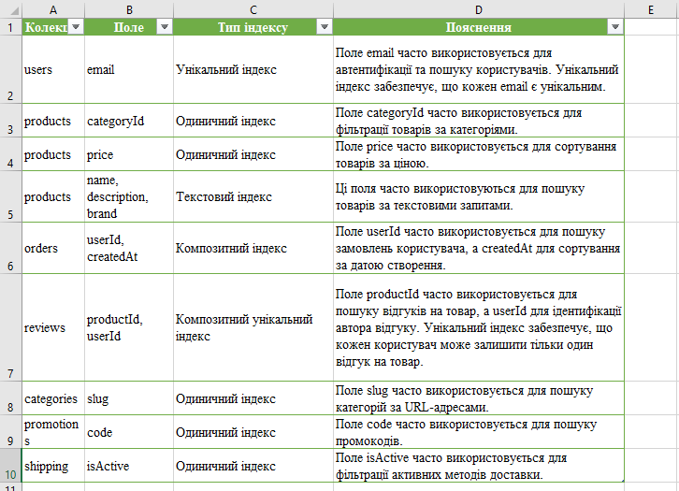

Рисунок 4.1–Таблиця опису полів та індексів

3.Створимо код який буде демонструвати роботу з індексами і без вимірюючи час виконання.

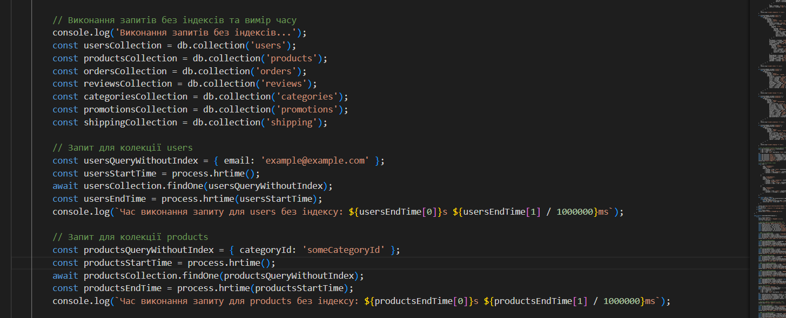

Рисунок 4.2–Код для створення запитів без індексів

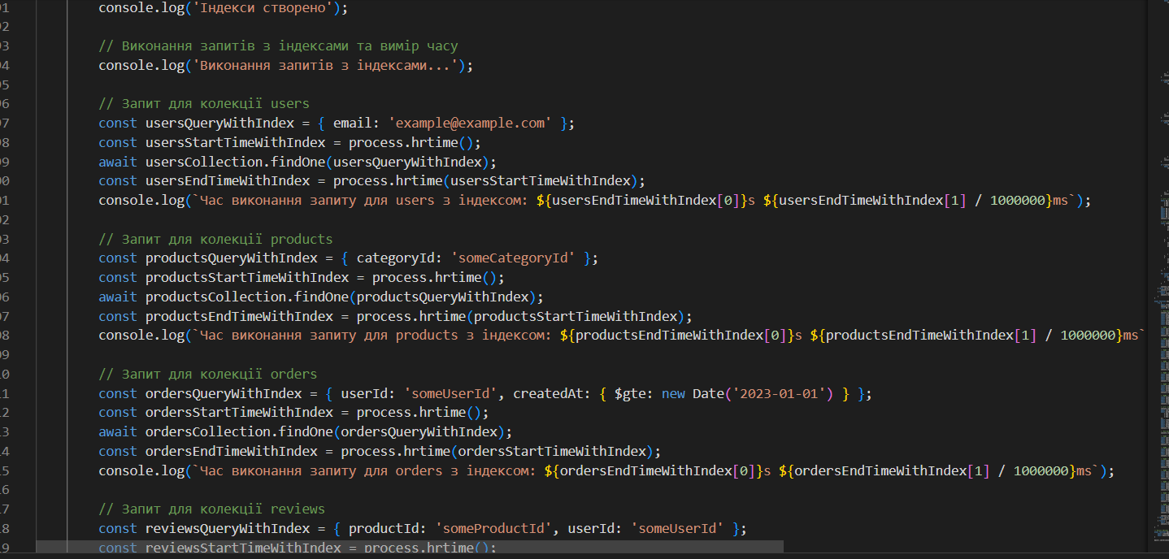

Рисунок 4.3–Код для замірів з створеними індексами

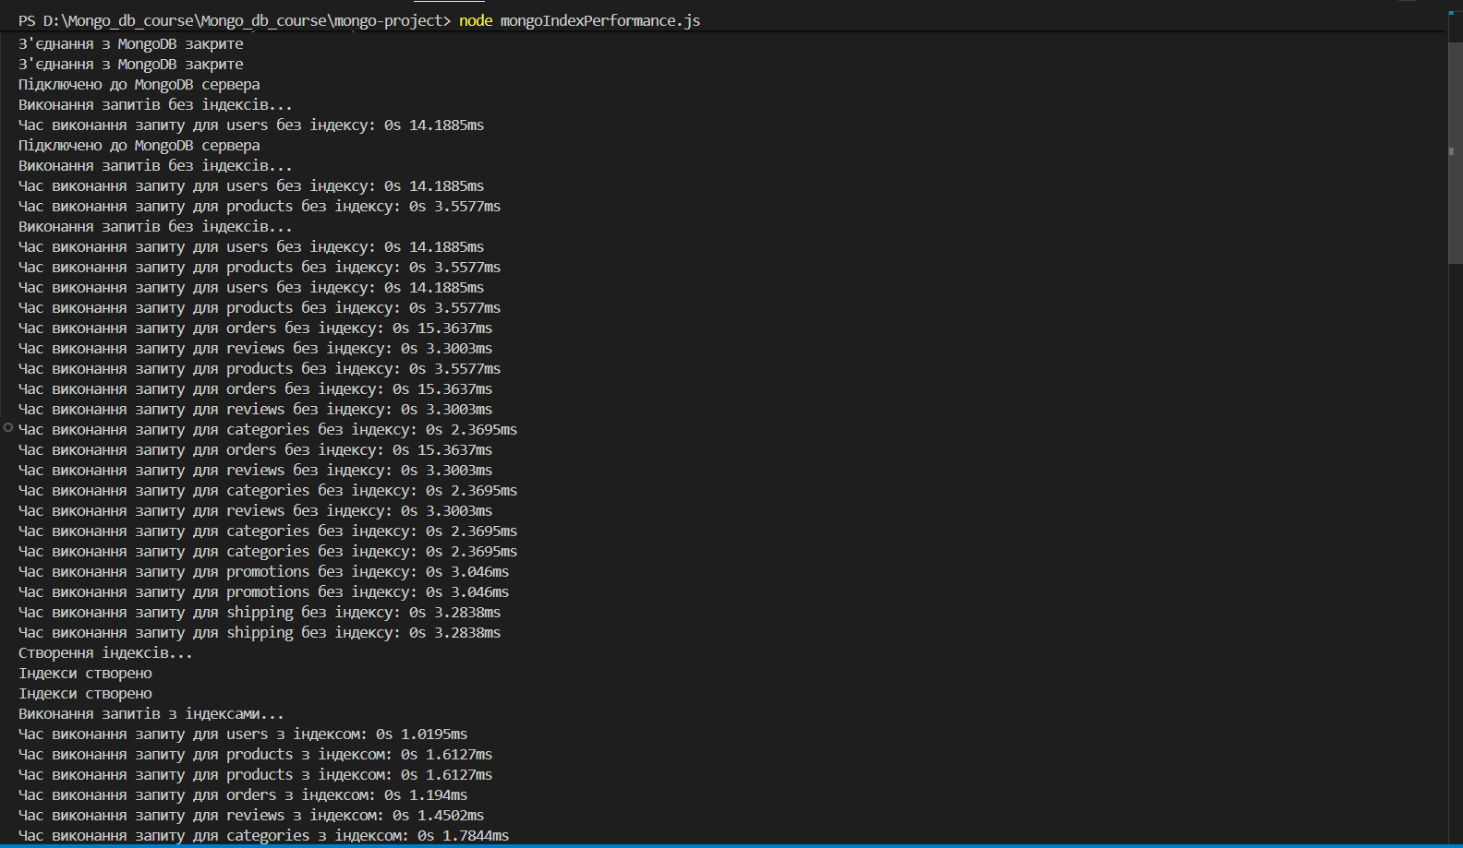

Рисунок 4.4–Результати замірів без індексів і з ними

**Відповіді на контрольні питання**

**Що таке індекс у MongoDB і для чого він потрібен?**

Індекс у MongoDB – це спеціальна структура даних, яка зберігає впорядковані значення одного чи кількох полів документа. Він потрібен для прискорення пошуку, сортування та фільтрації, зменшуючи кількість документів, які потрібно переглядати.

**Які переваги і недоліки створення індексів у базі даних?**

Переваги: значне прискорення виконання запитів, оптимізація пошуку, сортування та фільтрації. Недоліки: уповільнення операцій запису та оновлення, додаткове використання пам’яті, ризик зниження продуктивності при неправильному виборі індексів.

**Чим відрізняються індекс за одним полем та композитні індекси?** Індекс за одним полем охоплює лише одне поле документа, наприклад db.users.createIndex({ age: 1 }). Композитний індекс охоплює кілька полів, наприклад db.users.createIndex({ age: 1, city: -1 }), і використовується для запитів, які одночасно фільтрують або сортують за цими полями. Порядок полів у композитному індексі має значення.

**Що таке унікальний індекс і коли його варто використовувати?** Унікальний індекс гарантує, що значення в індексованому полі не повторюються. Його варто використовувати для полів, які мають бути унікальними, наприклад email або username. Приклад: db.users.createIndex({ email: 1 }, { unique: true }).

**Які існують спеціальні типи індексів у MongoDB, окрім базових?**

Текстовий індекс для пошуку по словах у текстових полях. Геопросторовий індекс (2dsphere, 2d) для координат і геолокації. Hashed індекс для рівномірного розподілу даних, зокрема при шардінгу. TTL індекс для автоматичного видалення документів після певного часу. Wildcard індекс для індексації всіх полів у вкладених документах.

**Як створити індекс у MongoDB та які параметри можна при цьому вказати?**

Індекс створюється командою db.collection.createIndex({ field: 1 }), де 1 означає сортування за зростанням, а -1 за спаданням. Параметри: unique: true для унікальності, sparse: true для індексації лише документів з цим полем, expireAfterSeconds для TTL індексу, partialFilterExpression для індексації частини документів.